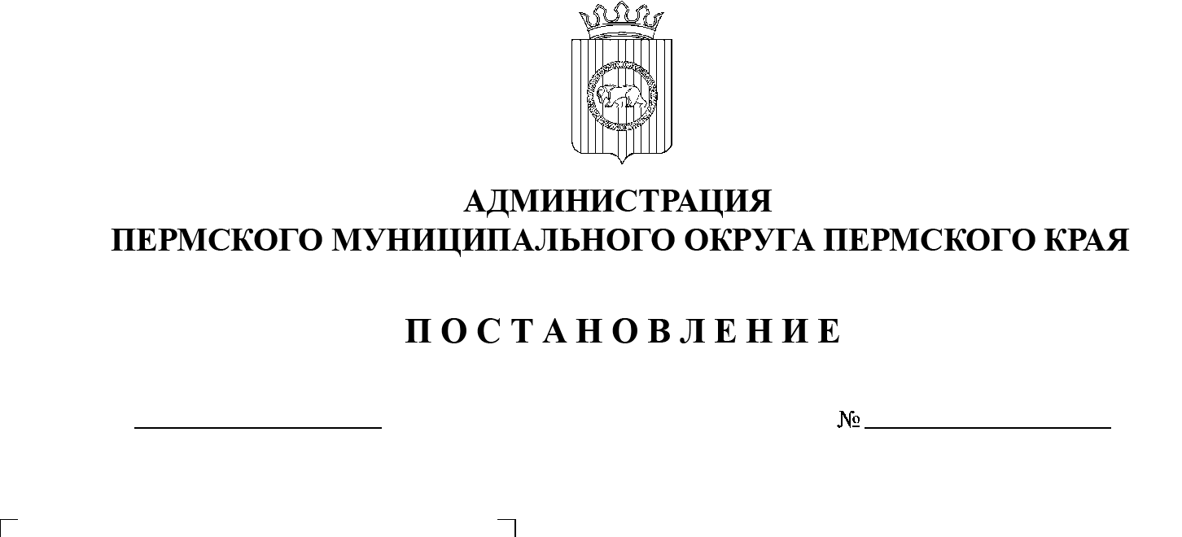

10.03.2023

СЭД-2023-299-01-01-05.С-131

**Об утверждении проекта планировки части территории д. Нестюково Пермского муниципального округа Пермского края, включающей земельный участок**

**с кадастровым номером 59:32:3420001:1297**

В соответствии с пунктом 2 статьи 7 Федерального закона от 14 марта 2022 г. № 58-ФЗ «О внесении изменений в отдельные законодательные акты Российской Федерации», пунктом 20 части 1, частью 4 статьи 14, со статьей 28 Федерального закона от 06 октября 2003 г. № 131-ФЗ «Об общих принципах организации местного самоуправления в Российской Федерации», с частью 13 статьи 46 Градостроительного кодекса Российской Федерации, пунктом 6 главы  5 решения Думы Пермского муниципального округа Пермского края от  29 ноября 2022 г. № 46 «Об учреждении администрации Пермского муниципального округа Пермского края и утверждении Положения об   администрации Пермского муниципального округа Пермского края», протоколом общественных обсуждений по проекту планировки части территории д. Нестюково Пермского муниципального округа Пермского края, включающей земельный участок с кадастровым номером 59:32:3420001:1297, от 27 февраля 2023 г., заключением о результатах общественных обсуждений по проекту планировки части территории д. Нестюково Пермского муниципального округа Пермского края, включающей земельный участок с кадастровым номером 59:32:3420001:1297, от 27 февраля 2023 г.

администрация Пермского муниципального округа ПОСТАНОВЛЯЕТ:

1.  Утвердить проект планировки части территории д. Нестюково Пермского муниципального округа Пермского края, включающей земельный участок с     кадастровым номером 59:32:3420001:1297, согласно приложению к настоящему постановлению.

2.  Настоящее постановление опубликовать в бюллетене муниципального образования «Пермский муниципальный округ» и разместить на официальном сайте Пермского муниципального округа в информационно-телекоммуникационной сети Интернет ([www.permraion.ru](http://www.permraion.ru)).

3.  Настоящее постановление вступает в силу со дня его официального опубликования.

Глава муниципального округа В.Ю. Цветов

Приложение

к постановлению

администрации Пермского муниципального округа

Пермского края

от 10.03.2023 № СЭД-2023-299-01-01-05.С-131

**ПРОЕКТ**

**планировки части территории д. Нестюково Пермского муниципального округа Пермского края, включающей земельный участок с кадастровым номером 59:32:3420001:1297**

Шифр 38-55.22-2022

**Состав проекта**

| № п/п | Наименование |
| --- | --- |
| ПРОЕКТ ПЛАНИРОВКИ ТЕРРИТОРИИ | |
| Том 1. Основная часть | |
| Раздел I | Текстовая часть |
| Чертеж планировки территории М 1:1000 |

**Раздел I. Текстовая часть**

# 1. Положения о характеристиках планируемого развития территории, в том числе о плотности и параметрах застройки территории (в пределах, установленных градостроительным регламентом), о характеристиках объектов капитального строительства жилого, производственного, общественно-делового и иного назначения и необходимых для функционирования таких объектов и обеспечения жизнедеятельности граждан объектов коммунальной, транспортной, социальной инфраструктур, в том числе объектов, включенных в программы комплексного развития систем коммунальной инфраструктуры, программы комплексного развития транспортной инфраструктуры, программы комплексного развития социальной инфраструктуры и необходимых для развития территории в границах элемента планировочной структуры

# 1.1. Положения о характеристиках планируемого развития территории

Проект планировки территории предусматривает выделение элементов планировочной структуры, границ зоны размещения объектов капитального строительства. Проектом планировки территории не предусмотрено установление границ территорий общего пользования и выделение их красными линиями.

Согласно карте «Карта функциональных зон поселения; планируемого размещения объектов местного значения д. Нестюково, д. Фомичи» генерального плана Двуреченского сельского поселения, утвержденного решением Совета депутатов Двуреченского сельского поселения от 30 апреля 2013 № 329 «Об утверждении Генерального плана муниципального образования «Двуреченское сельское поселение» Пермского муниципального района Пермского края» (в редакции решения Земского Собрания Пермского муниципального района Пермского края от 26 ноября 2020 № 89), в границах проектирования расположены существующие объекты местного значения –– артезианские скважины № 4023, № 4024.

Эксплуатация скважин осуществляется на основании лицензии на право пользования недрами ПЕМ 02446 ВЭ, выданной 21 февраля 2014 г. Срок окончания действия лицензии 21 февраля 2039 г.

Установление границ зоны размещения объектов капитального строительства определены с целью определения границ территорий, необходимых для изъятия для муниципальных нужд, согласно п. 2 ч. 1 ст. 56.3 Земельного кодекса Российской Федерации.

В соответствии с Приказом Министерства строительства и жилищно-коммунального хозяйства Российской Федерации от 25 апреля 2017 № 738/пр «Об утверждении видов элементов планировочной структуры» в границах проектирования выделены следующие элементы планировочной структуры:

- квартал существующий.

**Зона размещения объектов капитального строительства**

Таблица 1

|  |  |  |
| --- | --- | --- |
| № | Наименование | Площадь,  га |
| 1 | 2 | 3 |
| 1 | Зона размещения артезианских скважин | 0,47 |

## 

## Артезианские скважины № 4023, № 4024 расположены на территории земельного участка с кадастровым номером 59:32:3420001:1297, находящегося в частной собственности. В результате проектирования отвода земель под скважины с кадастровыми номерами 59:32:0000000:1877, 59:32:0000000:1873, находящихся в собственности муниципального образования Пермский муниципальный округ, предстоит изъятие земельного участка с кадастровым номером 59:32:3420001:1297.

## Размещение артезианских скважин на земельном участке возможно при условии изменения вида разрешенного использования земельного участка 59:32:3420001:1297 с «Для дачного строительства» на «Коммунальное обслуживание».

## Изъятие земельного участка для муниципальных нужд предусмотрено пунктом 2 статьи 49 Земельного кодекса Российской Федерации.

**Перечень и сведения о площади земельных участков, в отношении которых предполагается изъятие для государственных или муниципальных нужд**

Таблица 2

|  |  |  |  |  |  |
| --- | --- | --- | --- | --- | --- |
| Кадастровый/ условный № на чертеже | Адрес земельного участка | Вид разрешенного использования | Площадь, кв. м | Категория земель | Объект, для которого изымается земельный участок |
| 1 | 3 | 4 | 5 | 6 | 7 |
| 59:32:3420001:1297 | Пермский край, Пермский район, Двуреченское с/п, д. Нестюково, примерно в 1,00 км по направлению на северо-запад от д.9 по ул.Водопроводная | Коммунальное обслуживание  (3.1) | 4695 | Земли населённых пунктов | Артезианские скважины № 4023, № 4024 |

# 1.2. Положения о плотности и параметрах застройки территории (в пределах, установленных градостроительным регламентом)

В соответствии с картой градостроительного зонирования д. Нестюково, д. Фомичи правил землепользования и застройки Двуреченского сельского поселения, утвержденными решением Совета депутатов Двуреченского сельского поселения «Об утверждении правил землепользования и застройки территории Двуреченского сельского поселения» от 09 апреля 2013 № 325 (в редакции решений Земского Собрания Пермского муниципального района Пермского края от 27 октября 2016 № 169, от 26 января 2017 № 191, от 30 мая 2019 № 398, от 16 апреля 2020 № 40, от 29 апреля 2021 № 131, в редакции постановлений администрации Пермского муниципального района Пермского края от 24 марта 2022 № СЭД-2022-299-01-01-05.С-166, от 19 августа 2022 № СЭД-2022-299-01-01-05.С-486, от 10 ноября 2022 № СЭД-2022-299-01-01-05.С-651), зона размещения артезианских скважин расположена в территориальной зоне «Зона объектов инженерной инфраструктуры (И-1)».

Предельная высота объекта капитального строительства (скважин № 4023, № 4024) в границах зоны планируемого размещения объекта не устанавливается.

Минимальные отступы от границ земельного участка в целях определения мест допустимого размещения объекта капитального строительства (скважин № 4023, № 4024) не устанавливаются.

Предельные параметры по максимальному проценту (площади) застройки объекта капитального строительства (скважин № 4023, № 4024) не устанавливаются.

**Плотность и параметры застройки территории в границах зоны размещения объектов капитального строительства**

Таблица 3

|  |  |  |  |  |  |
| --- | --- | --- | --- | --- | --- |
| № | Показатель | Минимальный отступ от границ земельных участков, м | Максимальный процент застройки в границах земельного участка, % | Минимальная площадь земельного участка, кв. м | Максимальный размер земельного участка, га |
| 1 | по ПЗЗ | Не подлежат установлению | Не подлежат установлению | Не подлежат установлению | Не подлежат установлению |
| 2 | по проекту | Не устанавливается | Не устанавливается | Не устанавливается | Не устанавливается |

Размещение скважин принято на основании технологических решений, инженерных коммуникаций, с учетом рельефа местности, розы ветров, с соблюдением санитарных и противопожарных норм проектирования. Строительство объектов предусмотрено на свободной от застройки территории.

# 1.3. Положения о характеристиках объектов капитального строительства жилого, производственного, общественно-делового и иного назначения

Объекты капитального строительства жилого назначения не предусмотрены к реконструкции или сносу.

Размещение объектов капитального строительства жилого, производственного, общественно-делового назначения не предусмотрено.

В границах проектируемой территории предусмотрено размещение объектов коммунальной инфраструктуры – водопровода и электрокабеля от скважин № 4023, № 4024 до водонапорной башни в д. Нестюково.

# 1.4. Положения о характеристиках объектов коммунальной, транспортной, социальной инфраструктур необходимых для функционирования объектов и обеспечения жизнедеятельности граждан, в том числе объектов, включенных в программы комплексного развития систем коммунальной инфраструктуры, программы комплексного развития транспортной инфраструктуры, программы комплексного развития социальной инфраструктуры и необходимых для развития территории в границах элемента планировочной структуры

Въезд на территорию артезианских скважин осуществляется за счет земель общего пользования.

Объекты, включенные в программы комплексного развития систем коммунальной инфраструктуры, программы комплексного развития транспортной инфраструктуры, программы комплексного развития социальной инфраструктуры в границах проектирования отсутствуют.

# 2. Положения о размещении зон планируемого размещения объектов федерального значения, объектов регионального значения, объектов местного значения, в том числе сведения о плотности и параметрах застройки территории, необходимые для размещения указанных объектов, а также информация о планируемых мероприятиях по обеспечению сохранения применительно к территориальным зонам, в которых планируется размещение указанных объектов, фактических показателей обеспеченности территории объектами коммунальной, транспортной, социальной инфраструктур и фактических показателей территориальной доступности таких объектов для населения

Согласно схеме территориального планирования Российской Федерации, схеме территориального планирования Пермского края, в границах проектирования отсутствуют объекты федерального значения, объекты регионального значения, а также отсутствуют планы по размещению таких объектов.

Согласно генеральному плану Двуреченского сельского поселения, утвержденного решением Совета депутатов Двуреченского сельского поселения от 30 апреля 2013 № 329 «Об утверждении Генерального плана муниципального образования «Двуреченское сельское поселение» Пермского муниципального района Пермского края» (в редакции решения Земского Собрания Пермского муниципального района Пермского края от 26 ноября 2020 № 89), в границах проектирования расположено Нестюковское месторождение подземных вод в долине р. Ватлан. Месторождение состоит из объектов местного значения – артезианских скважин № 4023 (основная), № 4024 (резервная).

Добываемая из скважин вода используется для питьевого водоснабжения населения и технологического обеспечения водой объектов промышленности д. Нестюково Пермского муниципального округа Пермского края.

В соответствии с постановлением Главного государственного санитарного врача Российской Федерации от 14 марта 2002 № 10 «О введении в действие Санитарных правил и норм «Зоны санитарной охраны источников водоснабжения и водопроводов питьевого назначения. СанПиН 2.1.4.1110-02» зона санитарной охраны (далее – ЗСО) организуется в составе трёх поясов:

– Первый пояс (строгого режима) включает территорию размещения водозабора и водопроводных сооружений. Назначение первого пояса – защита водозабора от случайного или умышленного загрязнения и повреждения. Территория первого пояса должна быть спланирована, огорожена и озеленена. В пределах этой зоны запрещаются все виды строительства, кроме непосредственно связанного с эксплуатацией водозабора, размещение жилых и общественных зданий;

– Второй и третий пояса – это зоны ограничений, они включают территорию, в пределах которой создается особый режим, исключающий возможность загрязнения и истощения источников водоснабжения.

**Характеристики объектов капитального строительства, расположенных в границах зоны размещения объектов капитального строительства местного назначения**

Таблица 4

|  |  |  |  |  |  |  |  |  |
| --- | --- | --- | --- | --- | --- | --- | --- | --- |
| № | Объект капитального строительства | Площадь земельного участка, га | Глубина скважины, м | Балансовые запасы подземных вод, м3 /сут | Возможность прироста запасов месторождения, м3 /сут | Размер ЗСО 1 пояса, радиус,м | Размер ЗСО 2 пояса, м | Размер ЗСО 3 пояса, м |
| 1 | Артезианские скважины № 4023, № 4024 | 0,47 | 45 | 290 | 280 | 30 | вверх по потоку- 229, вниз по потоку -208,  ширина-436 | вверх по потоку- 1190, вниз по потоку -780,  ширина-2160 |

**Географические координаты устья скважин**

Таблица 5

|  |  |  |  |  |  |  |
| --- | --- | --- | --- | --- | --- | --- |
| Номер скважины | Северная широта | | | Восточная долгота | | |
| градусы | минуты | секунды | градусы | минуты | секунды |
| 4023 | 57 | 53 | 01.2 | 56 | 14 | 33.6 |
| 4024 | 57 | 53 | 01.3 | 56 | 14 | 32.9 |

# 3. Положения об очередности планируемого развития территории, содержащие этапы проектирования, строительства, реконструкции объектов капитального строительства жилого, производственного, общественно-делового и иного назначения и этапы строительства, реконструкции необходимых для функционирования таких объектов и обеспечения жизнедеятельности граждан объектов коммунальной, транспортной, социальной инфраструктур, в том числе объектов, включенных в программы комплексного развития систем коммунальной инфраструктуры, программы комплексного развития транспортной инфраструктуры, программы комплексного развития социальной инфраструктуры

Проектом планировки территории не предусмотрена очередность развития территории, содержащая этапы проектирования, строительства, реконструкции объектов капитального строительства, в связи с отсутствием, планируемых к размещению, объектов капитального строительства.

**Раздел II. Графическая часть**

**Чертеж планировки территории.**

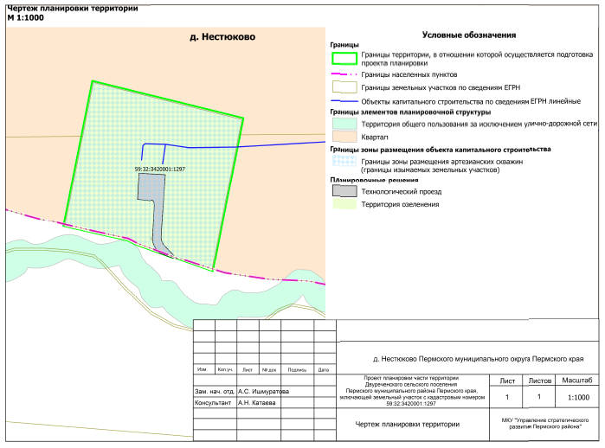

Приложение

к чертежу планировки территории

Каталог координат характерных точек границ территории,

в отношении которой осуществляется подготовка

проекта планировки территории

Система координат МСК-59

|  |  |  |
| --- | --- | --- |
| Обозначение характерных точек | Координаты, м | |
| Х | У |
| 1 | 503716.95 | 2231711.25 |
| 2 | 503783.40 | 2231724.51 |
| 3 | 503766.39 | 2231793.71 |
| 4 | 503696.21 | 2231779.63 |
| 5 | 503708.62 | 2231744.45 |
| 6 | 503710.52 | 2231740.51 |
| 1 | 503716.95 | 2231711.25 |